在日中国科学技術者聯盟帰国交流訪問団
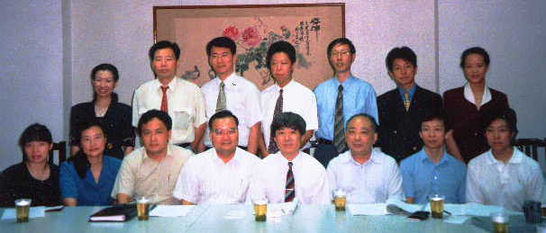
- 内モンゴル、天津、長春、珠海交流訪問団（１９９５年７月）
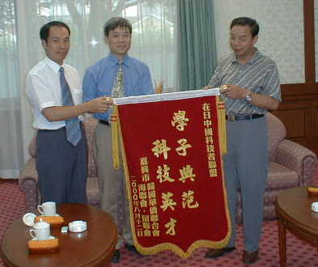
- 「中国科協第二届青年学術年会」の海外協力団体として参加し、日本代表団を派遣（１９９５年７月）
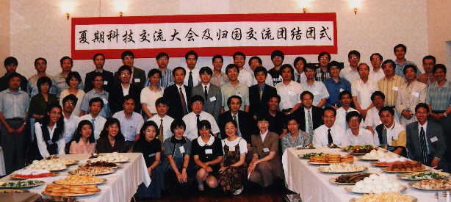
- 浙江上海交流訪問団（１９９８年７月、右上）
- 「中国科協第三届青年学術年会」の海外協力団体として参加し、日本代表団を派遣（１９９８年８月右）

- 浙江交流訪問団（１９９９年８月、左）
- 吉林交流訪問団（２０００年８月）
- 第一回「中関村訪問団」（２００２年３月、右下）
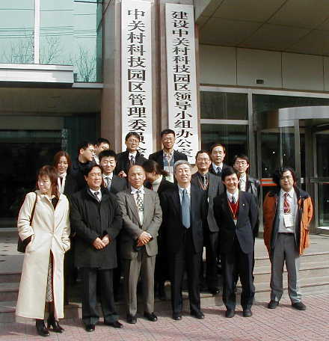

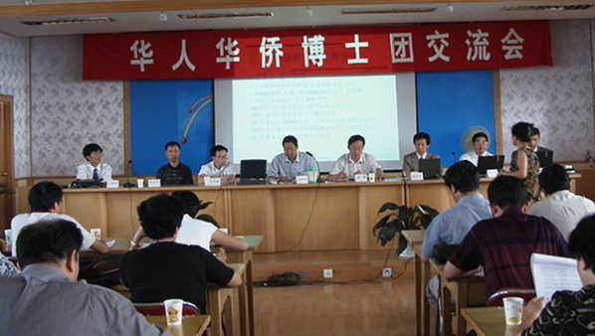
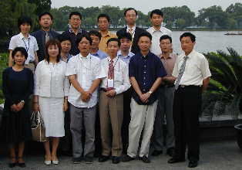
- 日本企業家と国内IT企業家交流（２００２年6月、下）

- 「海内外優秀学者与中国中小城市発展戦略――及開発黄河三角州智力洽談活動」に主催団体として参加し、訪問団を派遣（２００２年８月、左下）
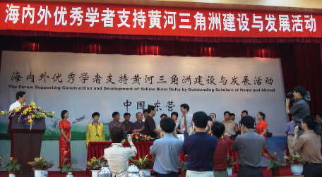
- 「2002’中国山東海外人材交流及経貿技術合作洽談会」に日本主催団体として参加し訪問団を派遣（２００２年１２月、右下）
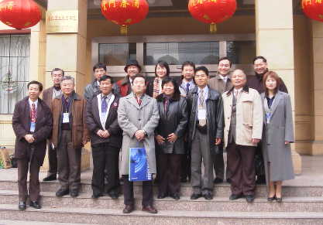
１９９８年度会員大会（１９９８年１２月５日）
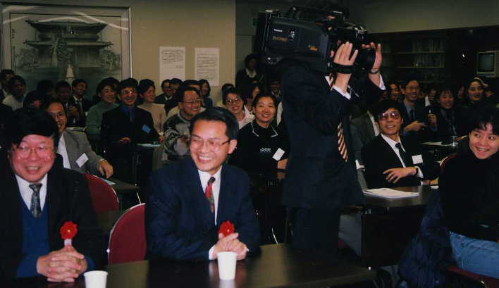
１９９８年度会員大会の会場（右）
新理事会（右下）
陳健大使（下）

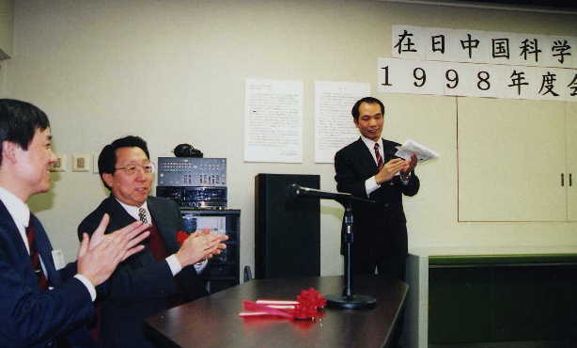
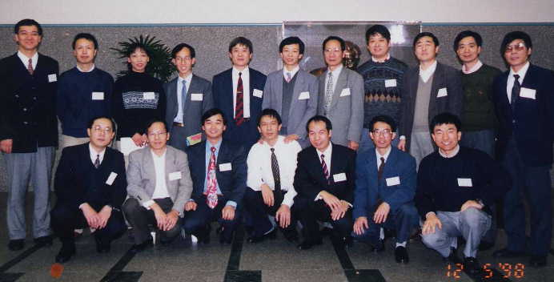
１９９９年度会員大会（１９９９年１２月１９日）
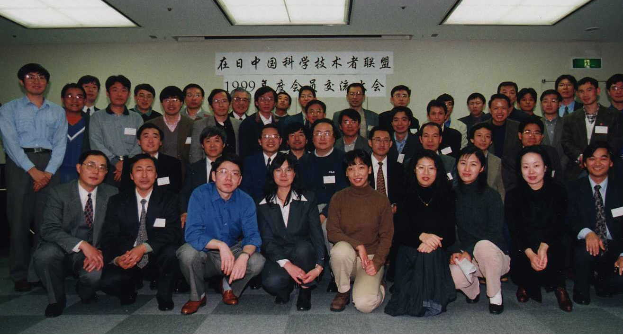
１９９９年度会員大会の記念撮影（左）
活発な交流活動
- アジア経済形勢検討会（２０００年２月３日）
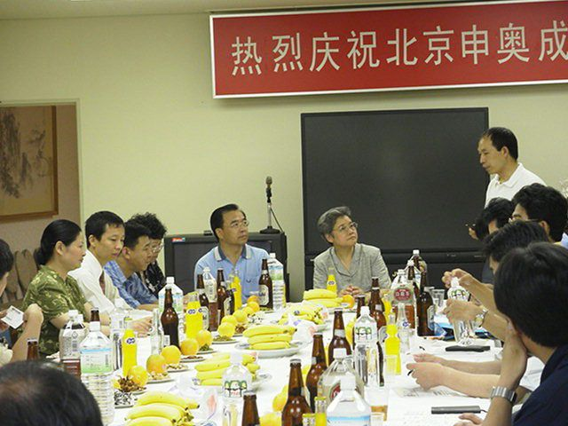
- 北京劉志華副市長来日歓迎会（２０００年６月２５日）
- 中国科学院代表団訪日代表団歓迎会（２０００年７月１日）
- 「在日中国学者材料学会」代表団が「第２届中華海内外材料科学大会」に参加し、人民大会堂にて李蘭清副総理の会見を出席 （２０００年９月５日－７日）
- 「首届留日学者２１世紀材料科学技術研討会」を主催（東北日中友好会館、２０００年１０月１４－１５日）
- 寧波市保税区訪日代表団歓迎会（２００１年６月２日）
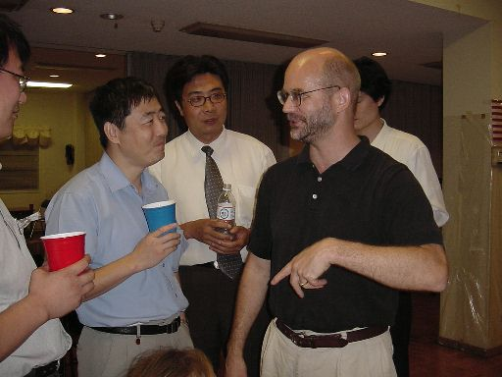
- 中日貿易摩擦報告会（２００１年７月８日）、中国駐日本商務経済公使参事官呂克倹先生が講演。（２００１年7月８日）（右上）
- 米国投資傾向報告会（２００１年８月４日）、米国駐日本商務参事官が講演した。（左）
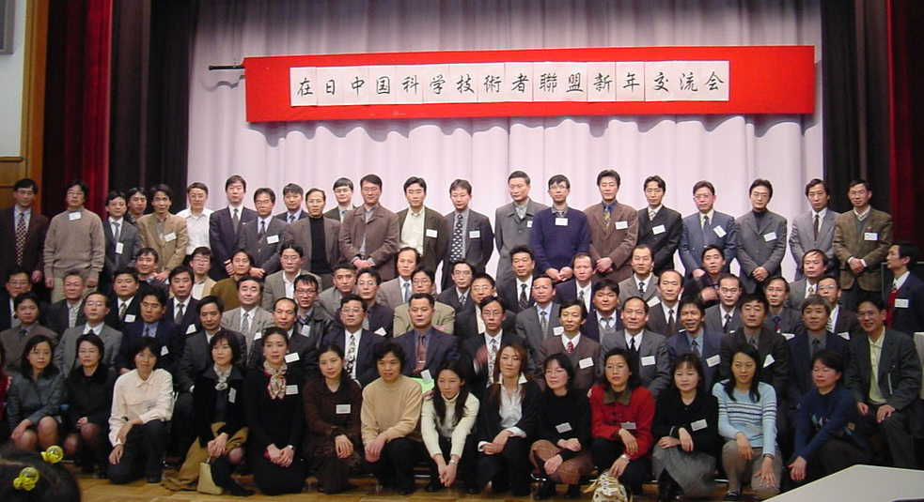
会員交流大会（２００２年１月１９日）

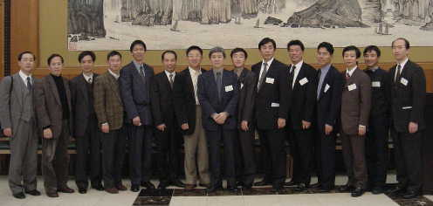
２００２年１月１９日、中国大使館館にて盛大な会員大会および懇親会（右）を開催し、１３０名以上が参加。大会では、新しい理事会（右下）を選出し、辛平博士を会長とする体制になった。

活発な交流活動
- 中国遼寧省で開催された『第三届国際先進材料和技術論壇』２００２年６月２５日－２８日）共同主催
- 杭州市開発区訪日代表団との交流（２００２年７月４日）
- 「在日華人IT企業家経営論研討会」（２００２年８月１8日）
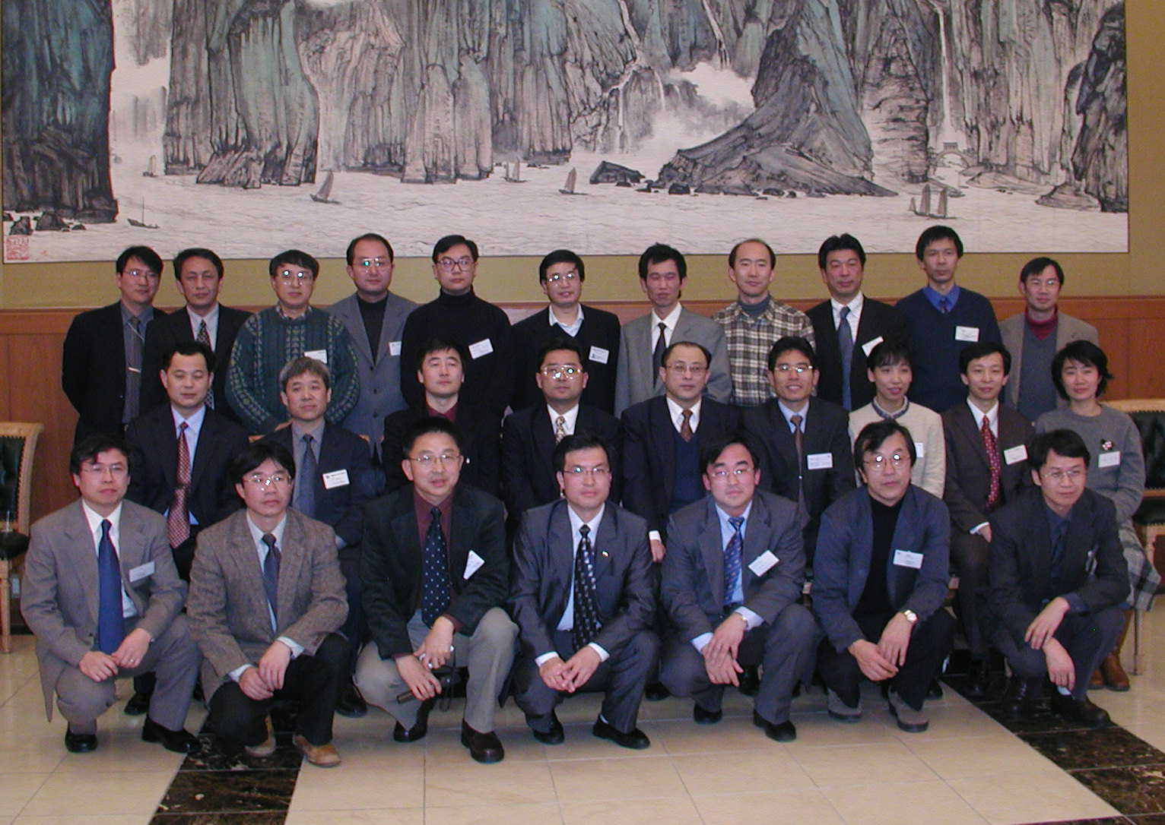
会員交流大会（２００３年１月１１日）
- 年度会員交流大会（２００３年１月１１日）、中国大使館にて盛大に開催し、約１７０名が出席。大会で新年度理事会（右）を選出し、楊克倹博士が２００３年度会長に当選。

- ホームページを更新（２００３年１月３０日）
- 長野県で「１０周年記念スポーツ大会」（右下）を開催
（２００３年３月８日～９日）
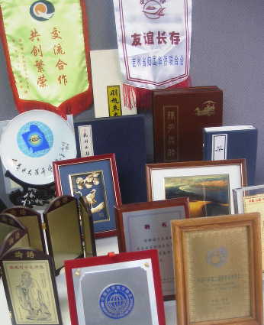
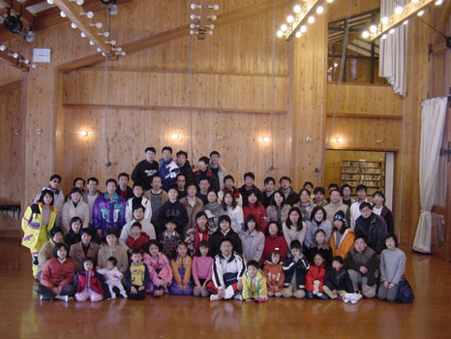
- 様々な交流活動の記念品（左下）

